Изготовление подарков к 8 Марта для мам и бабушек с элементом дыхательной гимнастики.
Дети не только наслаждаются эстетичным результатом своего труда, но и используют его для развития силы своего дыхания, что положительно влияет на формирование речи, правильное произношение звуков.
Нам понадобится:
плотный цветной картон
нитка
ножницы
клей карандаш
фломастер
Ход работы
Ребята вырезают цифру восемь.
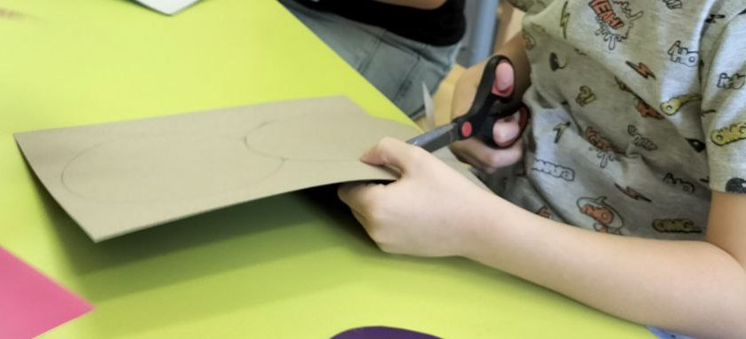 | 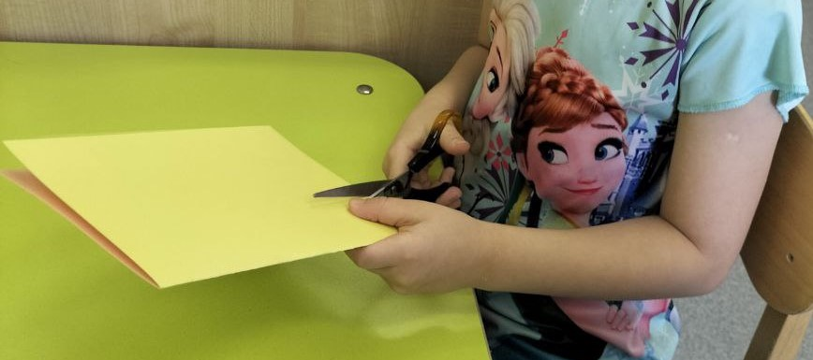
Затем вырезают цветочки 4 шт.
Разукрашивают их с помощью фломастеров и склеивают по 2 цветка.
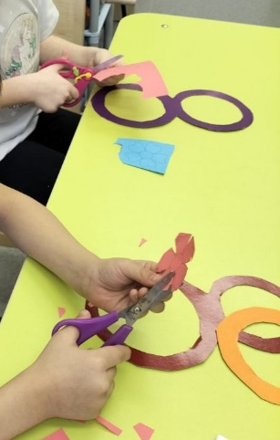 | 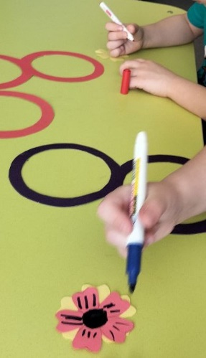
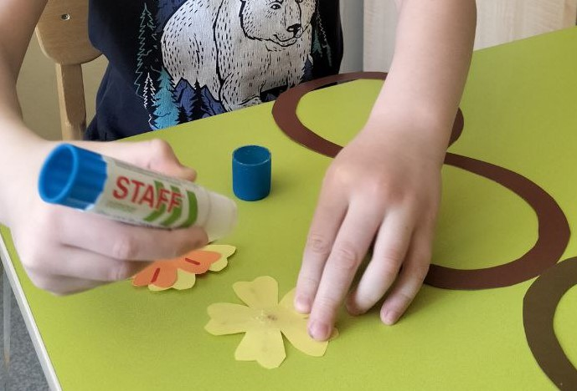 | 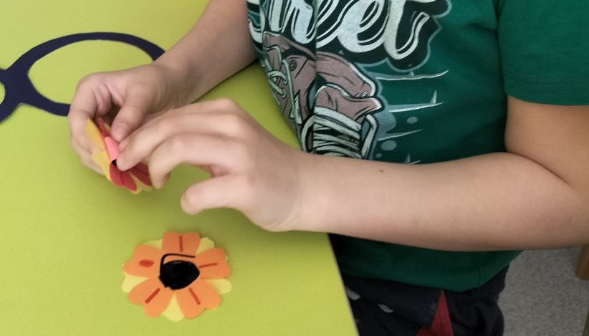
Педагог подготовил нитки нужной длинны, с помощью клея воспитанники соединили цветы с цифрой восемь. Ребята весело и задорно дули на свои цветочки. Получился отличный и полезный подарок!
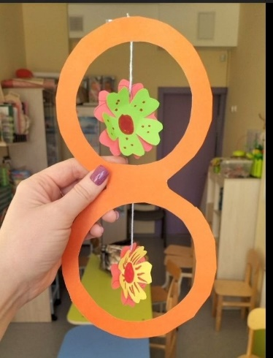 | 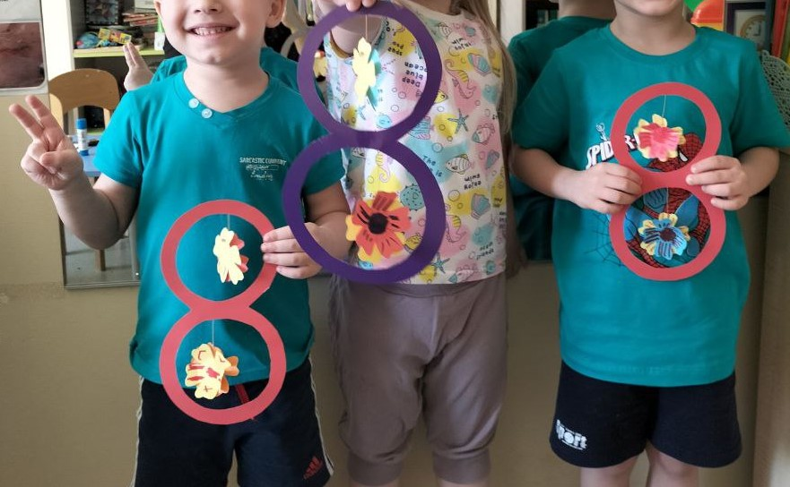
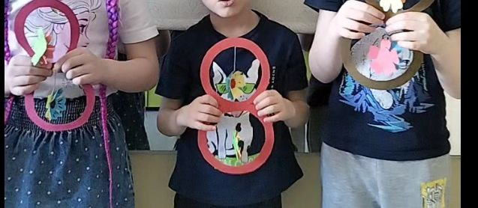 | 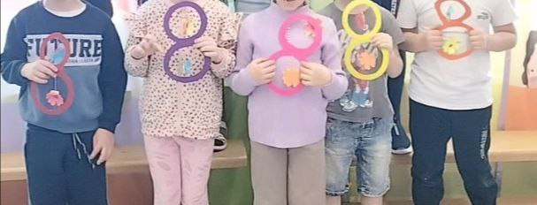
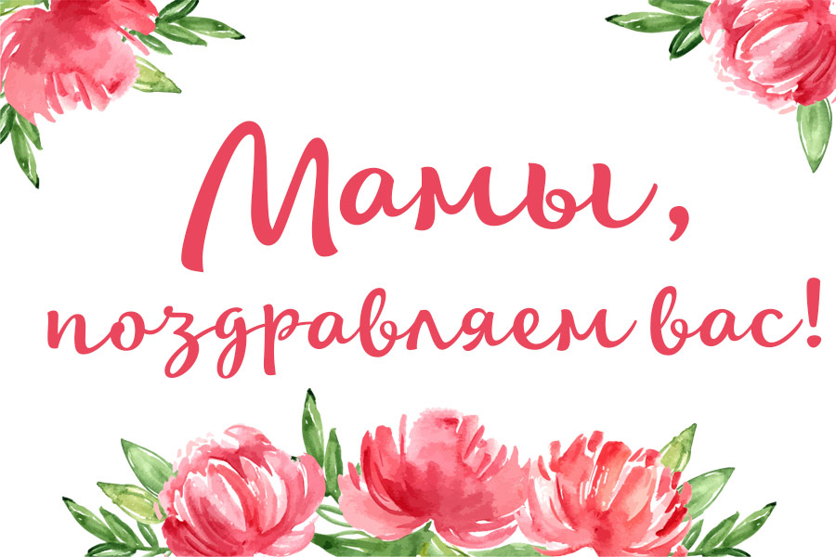
Можно использовать речевое сопровождение.
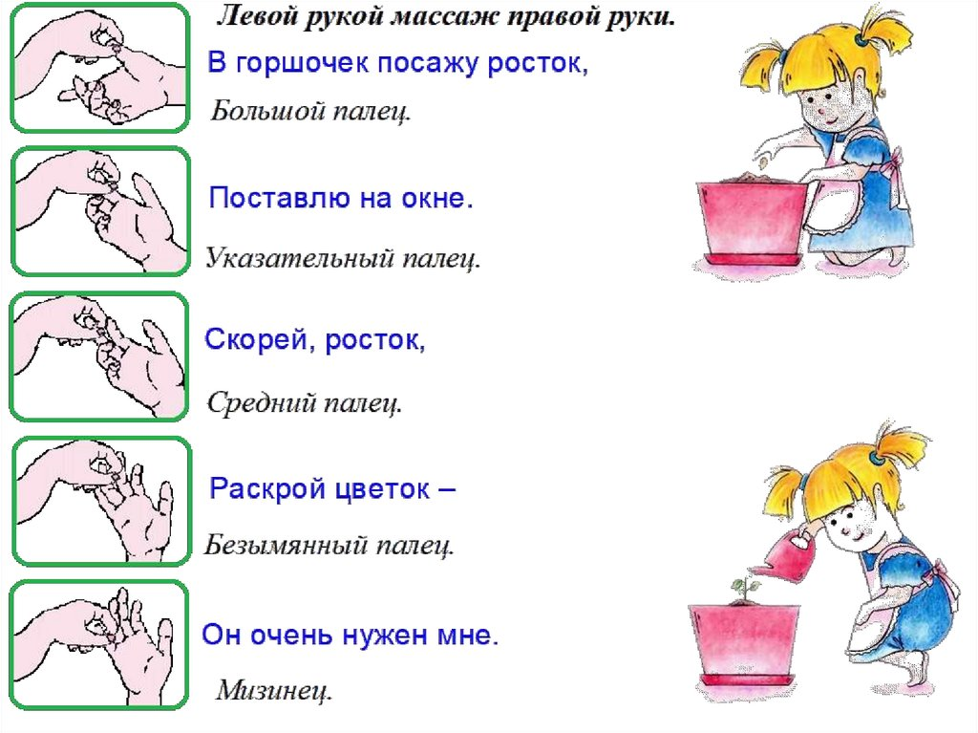 | 